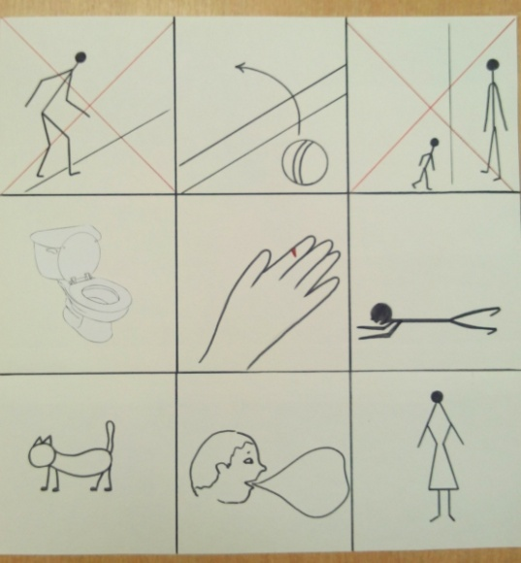
1.Нельзя покидать участок,
2. даже если укатился мяч.
3. Ни в коем случае не подходить к забору и не разговаривать с посторонними.
4. Если надо в туалет,
5. кто-то поранился,
6. упал,
7. если на участке появилось животное,
8. надо сказать об этом
9. воспитателю.

